РАЗМИНКА

1 | Каждый август в Костроме проходит очень красивое событие – фестиваль фейерверков «Серебряная ладья».
2 | 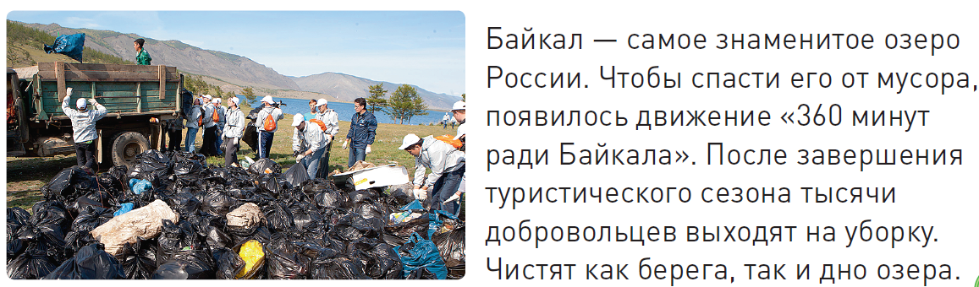
3 | 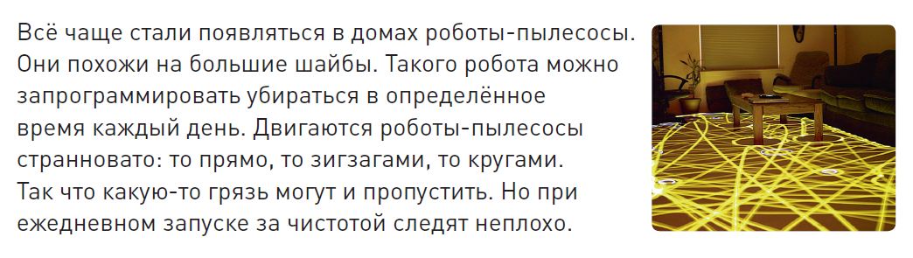
4 | Виктор Капитонов был первым русским велосипедистом, сумевшим победить в Олимпийских играх.
5 | 17 марта ирландцы празднуют день покровителя своей страны – Святого Патрика.

